Самостоятельная работа.
Вариант 1.
Выполните действия:
1) ∙ =
2) 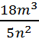 : 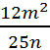 =
3) 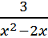 ∙ 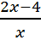 =
4) 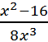 : 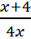 =
5) 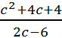 ∙ 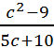 =

6) 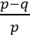 ⋅ ( 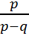 + )=

Самостоятельная работа.
Вариант 2.
Выполните действия:
1) ∙ =
2) 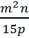 : 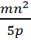 =
3) 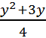 ∙ 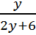 =
4) 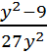 : 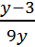 =
5) 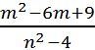 ∙ 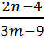 =

6) 

